SELECCIÓN DE DISIPADORES DE CALOR PARA SEMICONDUCTORES DE POTENCIA

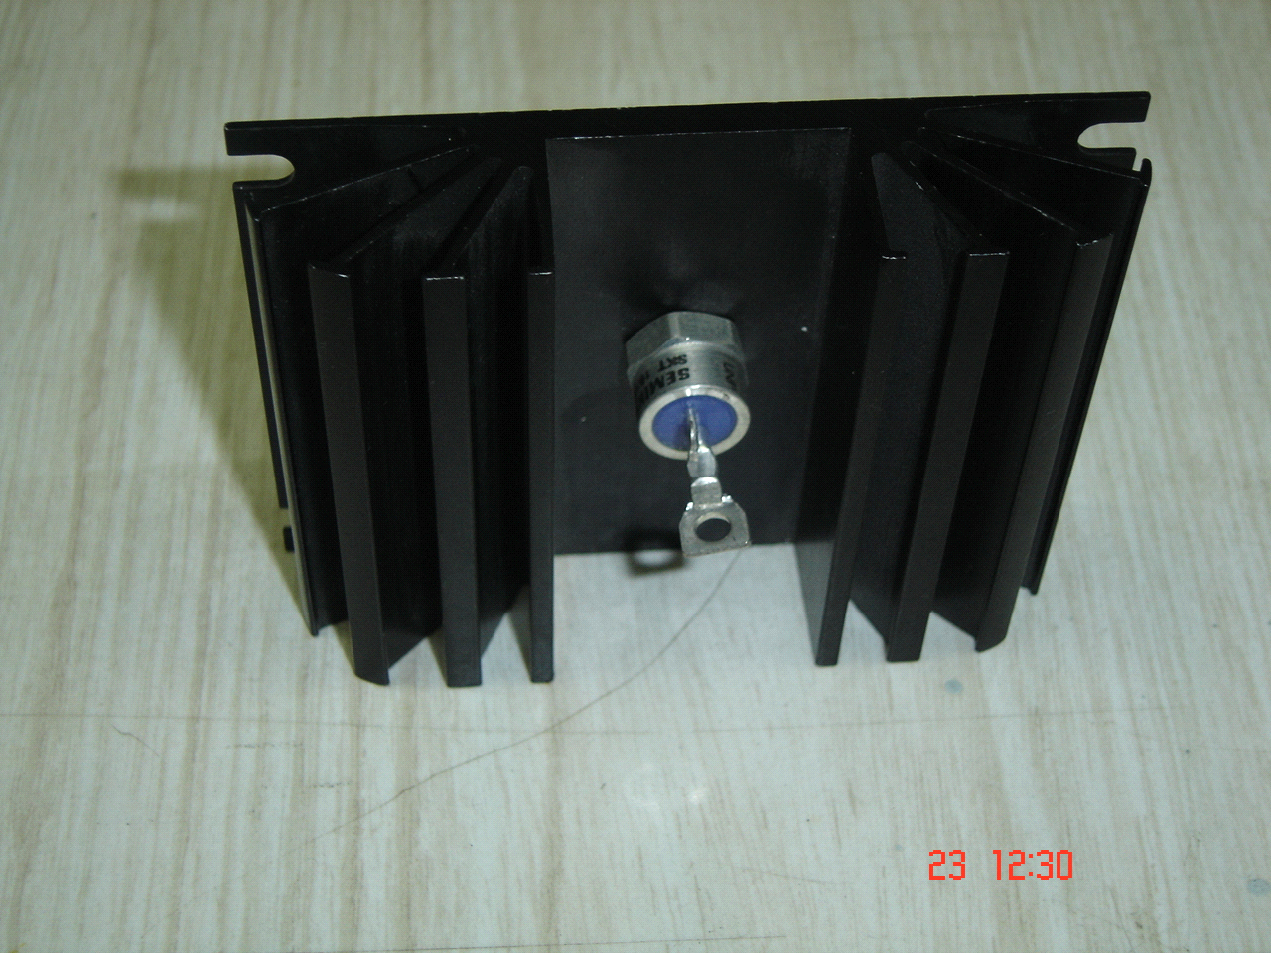

LUIS F. LAPHAM CÁRDENAS
PROFESOR DE TIEMPO COMPLETO
DIVISION DE ELECTRICIDAD
C.E.T.I. COLOMOS
MAYO DE 2007

RESUMEN

En este artículo se presentan las consecuencias que pueden tener en un sistema electrónico de aplicación industrial, un mal diseño en relación del efecto de la temperatura en los dispositivos semiconductores de potencia. Se analizan los principales criterios de diseño para enfriar un semiconductor de manera eficiente, con el objetivo de mantener la operación del sistema en forma estable. El calor generado en las uniones (juntions) y en las pastillas (chips) de los semiconductores debe disiparse, pues de lo contrario pueden ser destruidos, trabajados fuera de sus límites marcados por el fabricante o bien, disparados en forma no deseada, debido a un aumento excesivo de su temperatura. Finalmente, se ilustra un caso de aplicación de ésta tecnología de protección de semiconductores.

PALABRAS CLAVE:

ELECTRÓNICA DE POTENCIA

DISPOSITIVOS DE POTENCIA

TIRISTORES

DISIPADORES DE CALOR

RESISTENCIA TÉRMICA

TEMPERATURA DE OPERACIÓN

INTRODUCCIÓN.

Posiblemente la mayor revolución en la historia de la ingeniería eléctrica ocurrió en 1948 con la invención del transistor bipolar (BJT) por Bardeen, Brattain y Shokley de los laboratorios Bell, en los Estados Unidos. En 1956 el mismo laboratorio desarrollo el diodo de cuatro capas PNPN y posteriormente el SCR (rectificador controlado de silicio) que es similar a un transistor de disparo, el cual se designo también con la palabra Tiristor. En 1958, la compañía General Electric introduce el Tiristor comercial al mercado, lo que marca en inicio de la era moderna de la electrónica. Y toda revolución lleva aparejados nuevos retos, y en ésta en particular tocaba resolver la pregunta: ¿cómo mantener a una temperatura razonable a los dispositivos electrónicos de estado sólido, como transistores y tiristores, que controlan grandes maquinas eléctricas dentro de los procesos de manufactura?
Debido a las pérdidas por operación y por la conmutación, dentro de los dispositivos de potencia se genera calor. Este calor deberá transferirse del dispositivo a un medio más frío, a fin de mantener la temperatura de operación de las uniones semiconductoras (juntion) dentro del rango especificado por el fabricante. De acuerdo a la cantidad de la potencia (P) disipada por el dispositivo electrónico es el método de enfriamiento.
Potencia disipada | Método de enfriamiento
Baja | Disipador de aluminio
Media | Disipador de aluminio mas ventilador
Alta | Agua
Muy alta | Aceite

Tabla 1. Métodos de enfriamiento.
En el presente artículo se ilustrará solo el primer método de baja potencia.

DEFINICIÓN DEL PROBLEMA

Como se sabe, para un circuito eléctrico la ley de Ohm nos indica que:

1 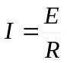

Si hacemos una analogía con un circuito térmico, sustituyendo potencia en lugar de intensidad de corriente, temperatura en lugar de voltaje y resistencia eléctrica por resistencia térmica, tendremos:

2 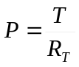

La resistencia térmica (RT) se define como la oposición que presenta un medio para que el calor pueda fluir a través de él. Sus unidades, normalmente, se dan en °C/W.
Hablando del dispositivo semiconductor a enfriar, se puede observar en la figura 1, que el calor se genera en el propio semiconductor (chip) y tiene que salir primero al encapsulado plástico o metálico del elemento. Luego pasa al disipador de aluminio y de ahí al medio ambiente.
Ambiente encapsulado chip disipador
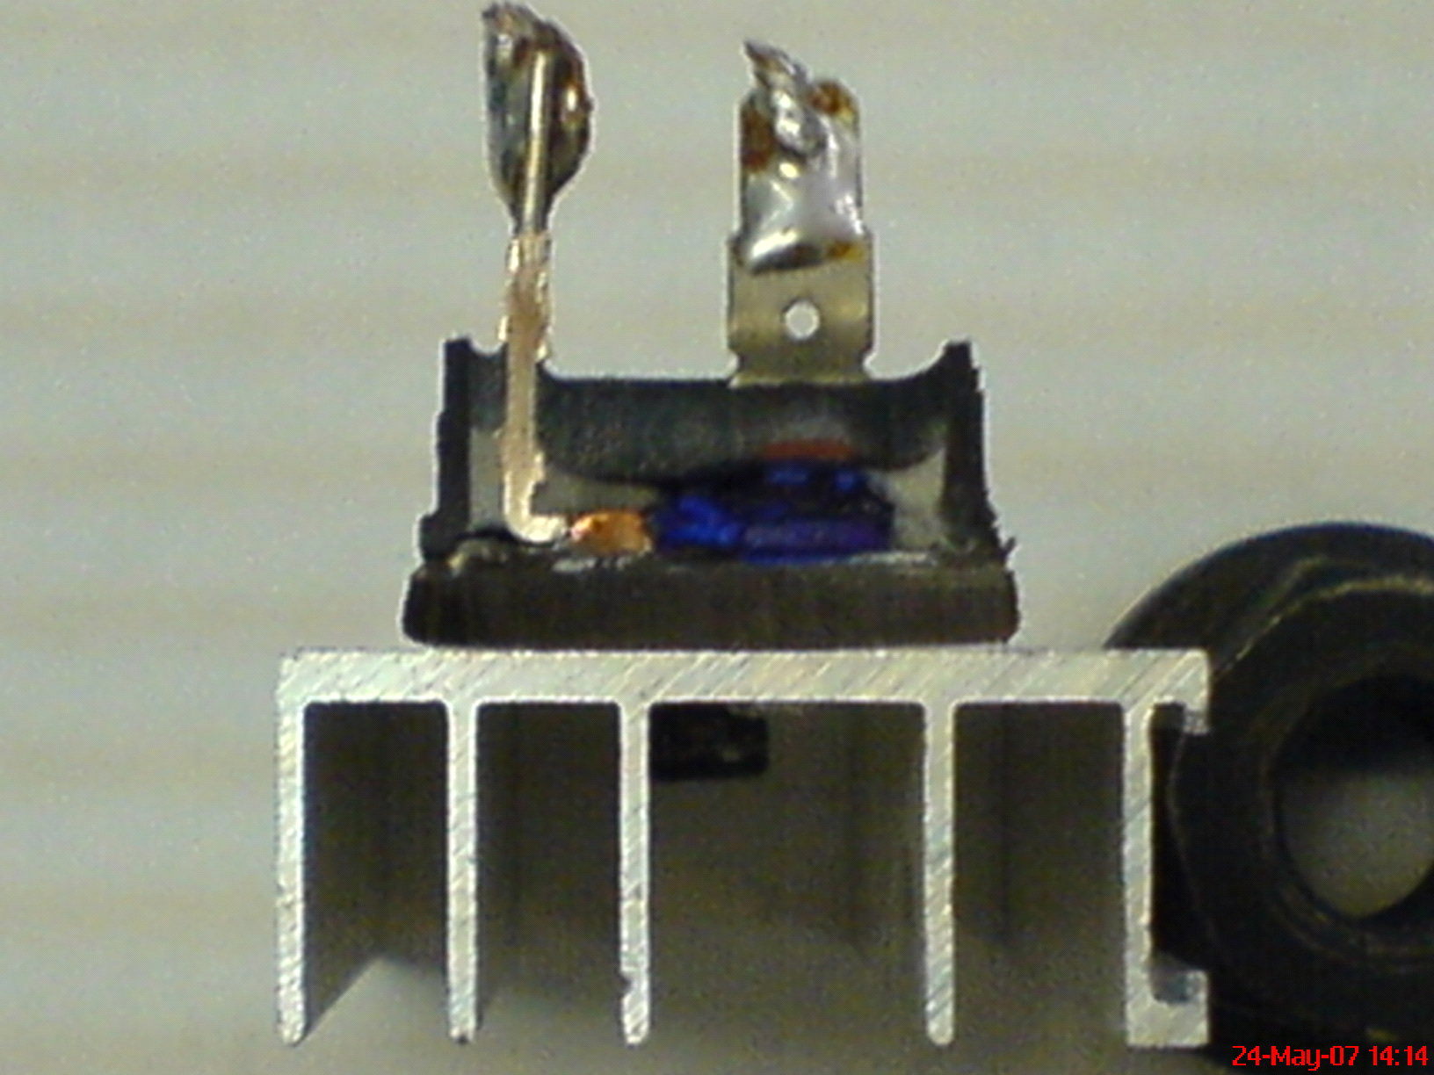
Figura 1. Corte transversal de un dispositivo semiconductor montado en un disipador de aluminio.

Por lo tanto, el calor deberá vencer 3 resistencias térmicas para disiparse al ambiente:
- La resistencia de las uniones semiconductoras (Juntion) hacia el encapsulado (Case) del dispositivo (R_{JC})
- La resistencia del encapsulado (Case) hacia el disipador de aluminio (Heat Sink) (R_{CS}).
- La resistencia del disipador (Sink) al ambiente (R_{SA}).
En la figura 2 se muestra la relación entre estas resistencias, la potencia y la temperatura.
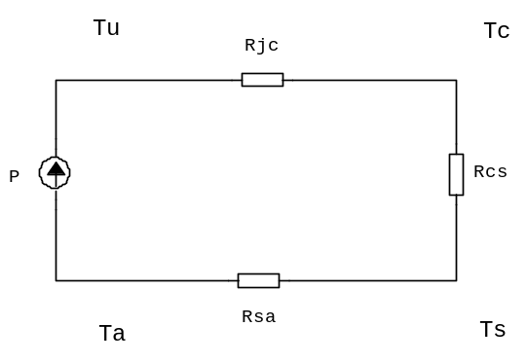Error: Reference source not found

Figura 2. Modelo eléctrico de la transferencia de calor en un semiconductor.

Donde:
P = Pérdida de Potencia del dispositivo.
Tj = Temperatura de la unión.
Tc = Temperatura del encapsulado.
Ts = Temperatura del disipador.
Ta = Temperatura ambiente.
Entonces si aplicamos la analogía de un circuito eléctrico al esquema anterior, tendremos la siguiente expresión:

3 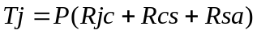

Normalmente, Rjc, Rcs y Tj son datos dados por los fabricantes de dispositivos electrónicos en los manuales impresos o en el INTERNET. La variable será entonces la resistencia térmica del disipador al ambiente. Despejando de la ecuación 3 la Rsa:

4 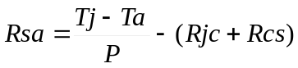

METODOLOGÍA DE DISEÑO DE DISIPADORES DE CALOR

Para aplicar el disipador de calor adecuado a una cierta aplicación de la electrónica de potencia, se pueden seguir al menos dos caminos. El primero consiste en realizar los cálculos pertinentes para determinar la resistencia térmica del disipador hacia el ambiente necesaria, y luego dimensionar la pieza de aluminio a utilizar. Otro método consiste en que, una vez que se determina la Rsa, seleccionamos un disipador comercial disponible en un catálogo comercial. En el presente artículo se utilizará ésta segunda opción, por considerarla más práctica y rápida.
Los principales pasos para proteger a los dispositivos de potencia de sobre calentamientos son:
- Estimar la potencia máxima que va a disipar el dispositivo electrónico.
- Buscar en el manual de Tiristores las Rjc, y Rcs, así como la Temperatura máxima de operación del dispositivo a proteger.
- Identificar el tipo de encapsulado del dispositivo (ver anexo 1).
- Calcular la Rsa.
- Seleccionar el disipador de aluminio comercial que cumpla con una resistencia térmica igual o menor a la calculada.
- Montar el dispositivo al disipador, aplicando grasa de silicón entre los dos para llenar los pequeños huecos entre las dos superficies y así mejorar la transferencia de calor.

Figura 3. Tubo de grasa de silicón.

EJEMPLO DE APLICACIÓN.

A titulo de ejemplo determinaremos el disipador de calor necesario para proteger un TRIAC MAC210A8, los datos relevantes de este dispositivo son:
- 10 A – 600 V
- Tj _{(max)} = 125 °C, Ta = 25 °C
- Rjc = 2.0 °C/W, Rcs = 0 °C/W
- Encapsulado TO-220
- P_{(max)} = 16 W

Los datos anteriores son tomados del manual de tiristores de On Semiconductor. ⁵
Si aplicamos a la ecuación 4 los valores anteriores, obtenemos:
Rsa = 4.25 °C/W
Ahora, resta seleccionar un disipador de aluminio comercial en el que se pueda montar el TRIAC de encapsulado tipo: TO-220, y que tenga una resistencia térmica igual o menor a 4.25 °C/W. Acudimos, vía INTERNET, a un distribuidor mayorista de componentes electrónicos (Mouser Electrónics). ⁶
En este catalogó se encuentra dos posibles disipadores que cumplen la restricción de la Rsa y estos son los disipadores de la figura D marca AAVID (ver anexo 2).
Finalmente, con una copia de la hoja del catálogo de Mouser (u otro distribuidor), se hace un tour por las tiendas de electrónica locales para encontrar el disipador comercial más aproximado al calculado.

CONCLUSIÓN

Podemos afirmar que el método expuesto para seleccionar un disipador de calor de aluminio es bastante sencillo, sobre todo teniendo disponible la gran herramienta de nuestros tiempos: el INTERNET. Como podemos apreciar ya no es necesario contar con un gran número de manuales impresos para el diseño electrónico, basta localizar la información en la WEB (con la consabida palabra al final del tema buscado PDF) e imprimir solamente la o las hojas que se requieren.
Al proteger correctamente los dispositivos de potencia evitamos que, en el caso de los Tiristores, se disparen en forma no deseada por efecto de una temperatura más alta de la máxima recomendada por el fabricante.
Esperamos que este pequeño artículo ayude a nuestros alumnos Tecnólogos de diversas especialidades a comprender mejor la forma práctica de proteger estos importantes dispositivos de la electrónica industrial.

REFERENCIAS

- Rashid, M. H. Electrónica de potencia: Circuitos, dispositivos y aplicaciones. Pearson Educación. México DF/2ª Edición/1997. 702 páginas.
- Gualda, J.A. Martínez , P.M. Electrónica industrial: Técnicas de potencia. Alfaomega Marcombo. México DF/2ª Edición/1992. 477 páginas.
- Mohan, Ned. Undeland, Tore. Robbins, William. Power Electronics. John Wiley & Sons, INC. EUA/3a Edición/2003. 802 páginas.
- G.M. Electrónica. Tiristores y Triacs. [en línea]. Buenos Aires, Argentina. 2007. http://www.gmelectronica.com.ar/catalogo/pag100a103.html [consulta: 21 de mayo de 2007].
- On Semiconductor. Tiristor Manual. [En línea: PDF]. EUA. <http://onsemi.com> [consulta: 24 de mayo de 2007]
- Mouser electronics. Online Catalog. [En línea: PDF]. 2007. EUA. http://www.mouser.com/catalog/630/1624.pdf. [Consulta: 24 de Mayo de 2007].

